
自動車税の身体障がい者等減免における
「身体障がい者等と生計を一にしていることを証する書面」及び
「身体障がい者等が専ら自動車を日常の生活手段として使用していることを証する書面」の例

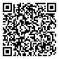
※減免の要件及び他の提出書類については、減免のしおりをご確認ください。
検索
大阪府 減免のしおり

〇身体障がい者等と申請者（納税義務者）又は運転者が生計を一にしていることを証する書面
証明書類の例
扶養関係がわかる書類 | 以下の書類のうち、所得税の申告で扶養控除の対象になっている場合。  ・確定申告書の控え  ・源泉徴収票
生活費等を負担していることがわかる書類 | 「生活費等の負担に係る証明書類（貼付用台紙）」（※１）に、例に記載の費用を負担している事実がわかる以下の書類を貼付し、裏面に内訳を記載の上、ご提出ください。  （例)家賃、光熱水費、養育費、診療費、放課後等デイサービス利用料金、食費 等  ・領収書の写し  ・振込や口座引落しの実績がわかる預金明細 等

〇減免申請を行う自動車が、専ら身体障がい者等のために使用されていることを証する書面
使用目的 | 証明書類の例
通院 | ・通院先が発行する通院証明書 ※１  ・マイナポータルからダウンロードした受診歴を印刷した書面 ※２ ※３  ・受診歴がわかるお薬手帳の写し ※３  ・診察券又は自立支援医療受給者証の写し及び領収書の写し ※３
通所 | ・通所先が発行する通所証明書 ※１  ・通所受給者証（支援の種類が児童発達支援、放課後等デイサービスのものに限る。）の写し及び施設利用料の領収書の写し
通学（園） | ・通学（園）先が発行する通学（園）証明書 ※１
通勤 | ・通勤先が発行する通勤証明書 ※１
入所 | ・入所先の施設が発行する定期的に外出・外泊していることがわかる証明書 ※１
※１ 様式は府ＨＰの減免のしおりのページからダウンロード可能です。
※２ マイナポータルの確認方法は裏面をご覧ください。
※３ 受診者名、受診先医療機関名、受診月（日）（直近３か月以内）がわかる書類を提出してください。
なお、その他の診療行為名や医薬品名等は黒塗り等した上で提出してください。

ご不明な点がある場合や、上記の書類が用意できない場合等は、減免のしおり裏表紙の管轄事務所へお問い合わせください。
【マイナポータルから受診歴をダウンロードする方法】
マイナポータルにログイン後、裏面に記載の手順で受診歴（回答内容）のPDFをダウンロードの上、①受診者氏名、②受診先医療機関名、③受診月がわかる箇所を印刷したものをご提出ください。なお、「診療／薬剤実績」等の情報については、黒塗り等した上でご提出ください。
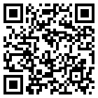
●マイナポータルへのログイン：
マイナポータル わたしの情報
検索

●受診歴（回答内容）のPDFのダウンロード方法
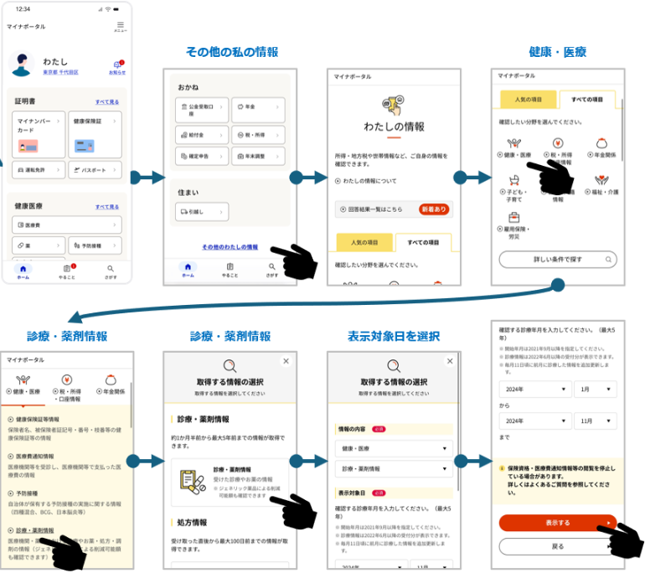
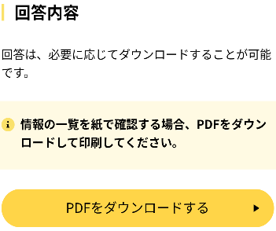
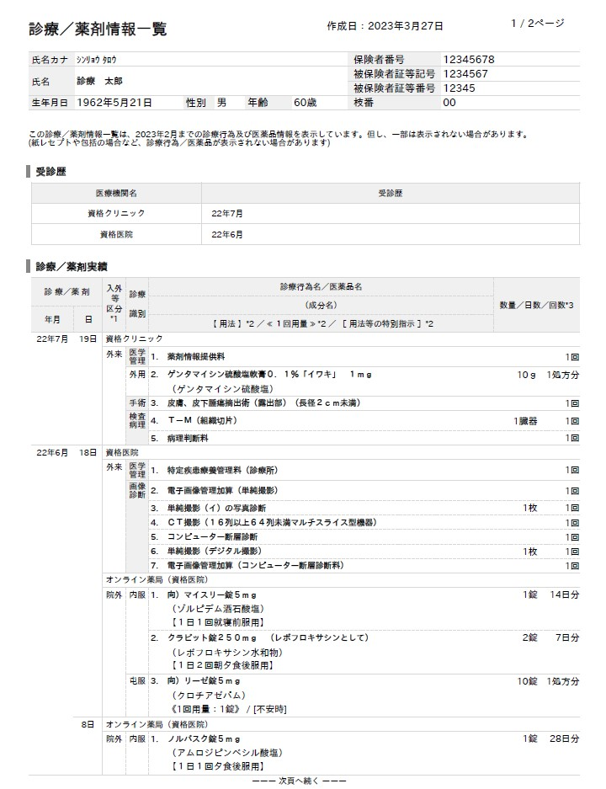
ＰＤＦをダウンロードする

